“做人要有良心 欠别人的钱一定要还！”
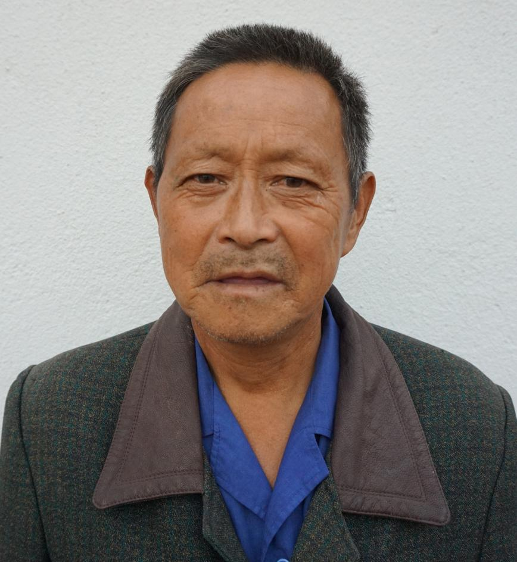
人物简介：庄为所，男，1959年7月生，含山县铜闸镇长岗村宫旭村村民。
事迹简介：2007年2月22日，庄为所的儿子庄某驾驶一辆桑塔纳轿车，途中因占道行驶，与洪某驾驶的小客车迎面相撞，造成洪某抢救无效死亡。庄某也因交通肇事罪获刑二年零六个月，并造成了身体残疾，丧失了劳动能力。
经法院审判，庄某需要向受害人家属赔偿各项损失达15万余元。县法院经过接触和了解，庄为所一家本来就很贫寒，庄某无可供执行财产的线索，当时还在监狱服刑，还上这笔债务的可能性几乎为零。
就在此时，庄为所主动找到了法院，他颤颤巍巍地从包好的手帕里拿出了第一笔赔偿款，整整一万元。“做人要有良心，我儿子毁了别人的家庭，这笔钱我一定会还上。但是我条件差，年纪也大了，希望你们给我时间。”7年来，庄为所坚持在家门口的菜地上种青菜、萝卜、马铃薯，一有收成就拿去卖了换钱，而他一天三顿都是吃咸菜下饭，穿的都是破旧衣服。没事的时候他就到工地上做小工，拾点垃圾。7年来，庄为所坚持准时还钱，让受害人家属也深受感动，主动放弃了剩下的8万余元债务。

